Муниципальная научно-практическая конференция
«Первые шаги »

Секция: Полезный проект
«Подставка»

Фатихов Амир Эльмирович
МБОУ «Муслюмовская гимназия», 1 класс
с. Муслюмово

Научный руководитель: Муртазина Лайсан Габбасовна

с. Муслюмово
2015г.

ОГЛАВЛЕНИЕ

Оглавление……………………………………………………………. 3
Введение ………………………………………………………………….3
Основная часть…………………………………………………………..3
Заключение……………………………………………………………..4
Список используемой литературы……………………………………5
Приложение…………………………………………………………….6-7

Оглавление
Исследовательская работа с фольгой включает формулировку основных вопросов. Плетение из фольги – это относительно новый вид творчества. Однако, он быстро завоевывает популярность и это не удивительно. Фольга – удивительный, на редкость пластичный материал, из неё можно создавать необычные поделки, своим блеском напоминающие ювелирные украшения! Ее можно складывать, как бумагу или скатывать в шарики и колбаски, как пластилин. Фольга держится без клея, а поделки из нее сверкают подобно елочным игрушкам. Кроме того, алюминиевая фольга очень устойчива к высокой температуре и влажности, и поделки из нее не бояться практически ничего и прекрасно чувствуют себя на стене кухни, на балконе, на открытой террасе и даже в ванной.
- Фольгу лучше брать ту, что потоньше, так она будет легче скручиваться. Хорошо использовать конфетные фантики, которые нужны не только для того, чтобы поделка была цветной. Они пахнут шоколадом, напоминают о праздниках и игрушки из них неизменно радуют детей.
- Сама техника изготовления таких украшений из фольги довольно проста. Фольгу нарезают на полоски, и скручивают из них тонкие и гибкие проволочки или шарики, в зависимости от того, что хотят сделать.
Введение
Эта работа является искусством плетения из фольги. Она развивает мышление и навыки при работе, расширяет кругозор, словарный запас, моторику пальцев, воспитывает мотивацию к учению, аккуратность, эстетические чувства, точность, любовь к природе и бережное отношение к ней. Для работы понадобятся: фольга, образцы цветов, картинки цветов.
Основная часть
Выкраивание заготовок. Детали можно вырезать ножницами по нанесённому контуру. Рисунок выполнить карандашом. Он хорошо различим в виде неглубокой бороздки на фольге. Неровные кусочки легко отрывать пальцами. Длинные полосы можно получить с помощью линейки.
Формование объёмных фигур. Из фольги можно лепить, накладывая её слой за слоем и придавая пальцами нужную форму. Следует наложить лист фольги на предмет цилиндрической формы. Одной рукой направлять складки фольги вниз, другой - плотно прижимать их к цилиндру.
Наматывание на шнур или проволоку. Следует взять полоски фольги шириной 1,5-2 см. Тщательно разровнять проволоку и разгладить фольгу. Сделать несколько плотных витков, крепко прижимая их пальцами. Когда фольга перестанет скользить вокруг проволоки, можно пальцами одной руки вращать проволоку, а другой - направлять полоску фольги. Аналогично можно намотать проволоку на шнур или бумажный шпагат. Получившийся серебряный шнур будет так же хорошо держать придаваемую ему форму.
Тиснение. Следует подложить под фольгу картон, клеёнку или стопку бумаги. Шариковой ручкой с небольшим нажимом (чтобы не порвать фольгу) провести линии. Комбинируя узор из линий и точек с лицевой и изнаночной сторон, можно получить выпукло-вогнутый рисунок, напоминающий чеканку по металлу.
Создание фактурной поверхности. Если плотно прижать фольгу к твёрдой фактурной поверхности, то фольга повторит её фактуру.
Практическая работа
Сегодня мы с вами будем делать цветы из фольги. Обратите внимание на то, что нам нужна натуральная фольга, которая сминается, а главное, держит форму. Фольга на бумажной основе не годится. Давайте определим: что нам нравится в фольге, какие у нее положительные качества? Она блестящая, податливая, легко держит форму. А что нам в ней не нравится? Правильно, для моделирования она слишком мягкая и легко рвется.
В нашей работе мы будем использовать положительные свойства фольги и стараться убрать отрицательные. То есть мы будем специально формовать фольгу, чтобы сделать ее более жесткой. Очередность изображений формирует представление об этапах создания необходимых заготовок и сборке всех деталей в единую композицию. Крупный размер фотографий позволяет рассмотреть детали поделки.(Приложение 1)
Заключение.
Работа с фольгой хорошо развивает мелкую моторику рук, а также улучшает наблюдательность, приучает быть аккуратными и дает простор для фантазии и воображения! Процесс кручения проволочек из фольги успокаивает нервную систему, избавляет от беспокойства, бессонницы и раздражительности. (Приложение2.)

Список использованной литературы:
- Проснякова Т.Н. «Творческая мастерская. 4 класс» // Самара «Учебная литература» 2006 год.
- www/ dewinrain.com «Страна мастеров»
- Нагибина М.И. «Игрушки для детей из ненужных вещей» // Ярославль «Академия развития» 1997год.
- Горнова Л.В. и другие «Студия декоративно-прикладного творчества» Волгоград «Учитель» 2009г.
- Шишкина А.В. «Влияние развития творческих способностей учащихся на успешное прохождение адаптационного периода первоклассников» «Начальная школа» № 9 2008г. Москва «1 сентября»
- Агапова И.А., Давыдова М.А. «Поделки из фольги» // Ярославль «Академия развития» 2001 год.

Приложение 1.

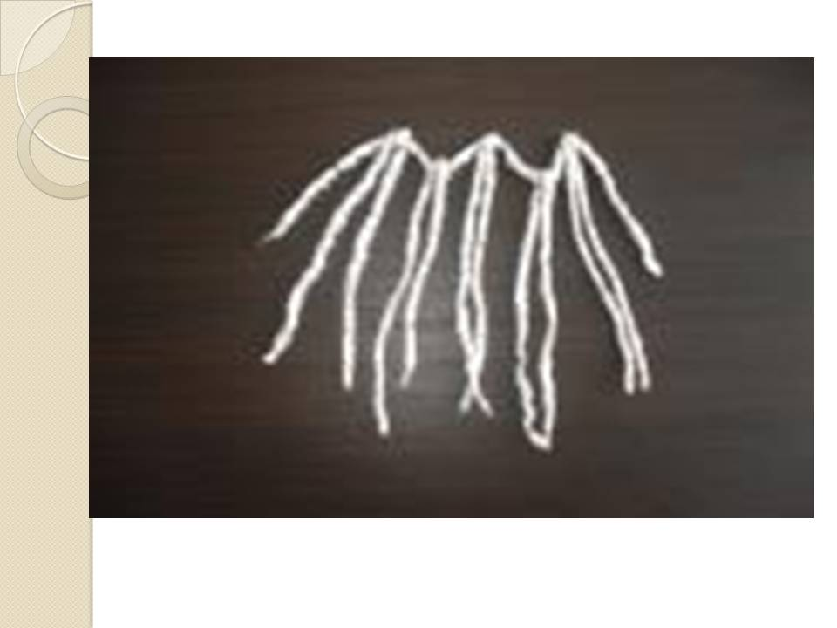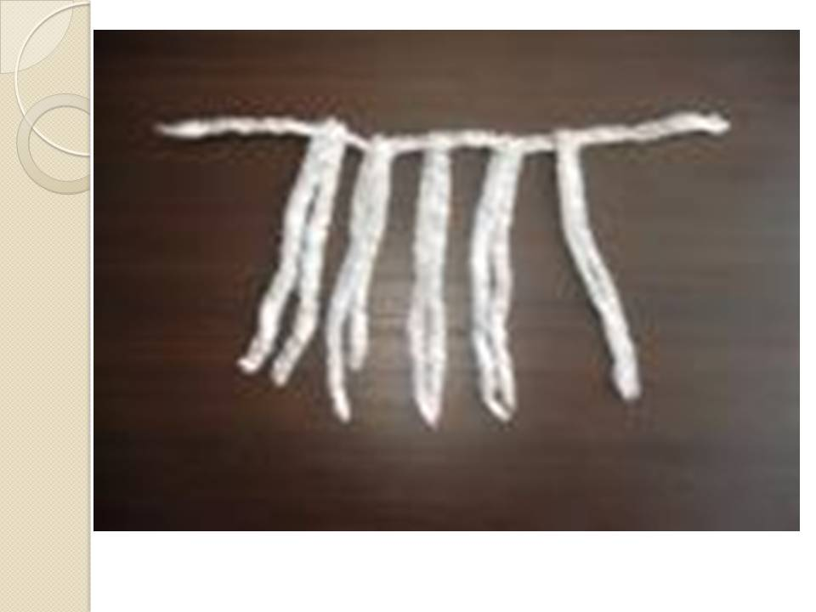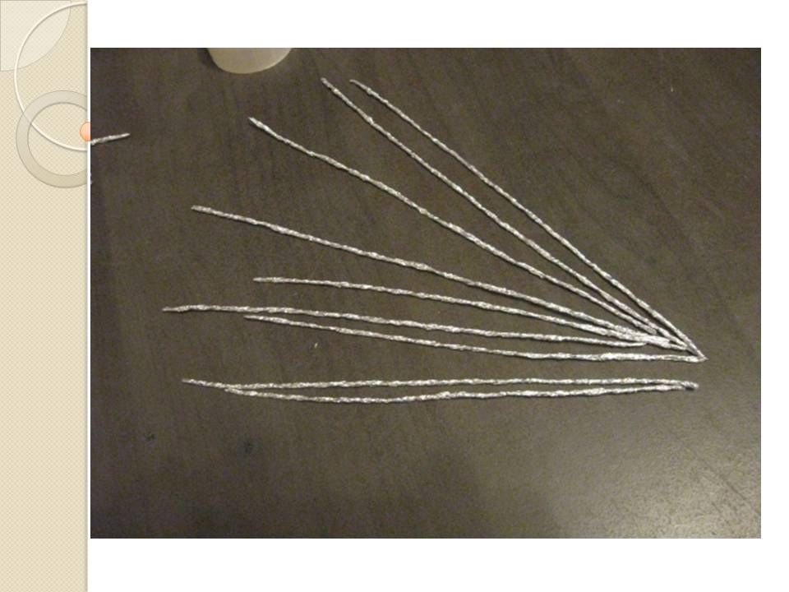

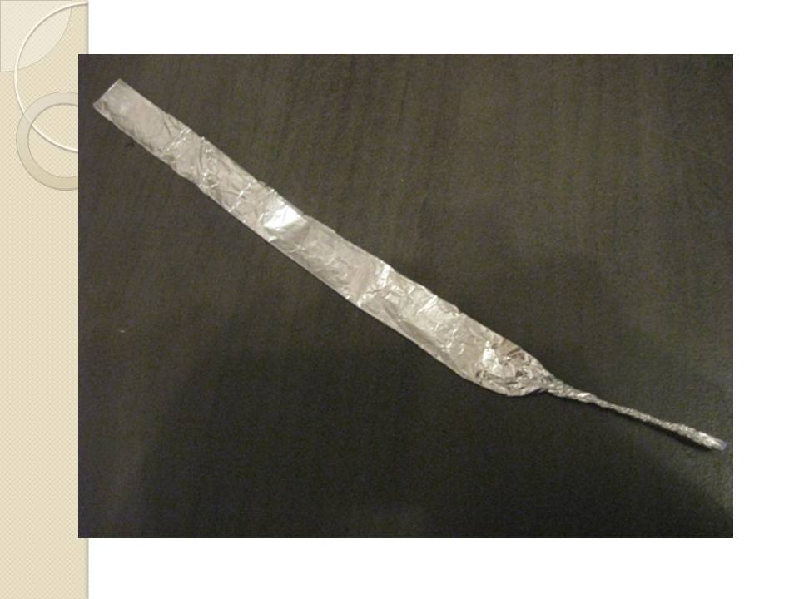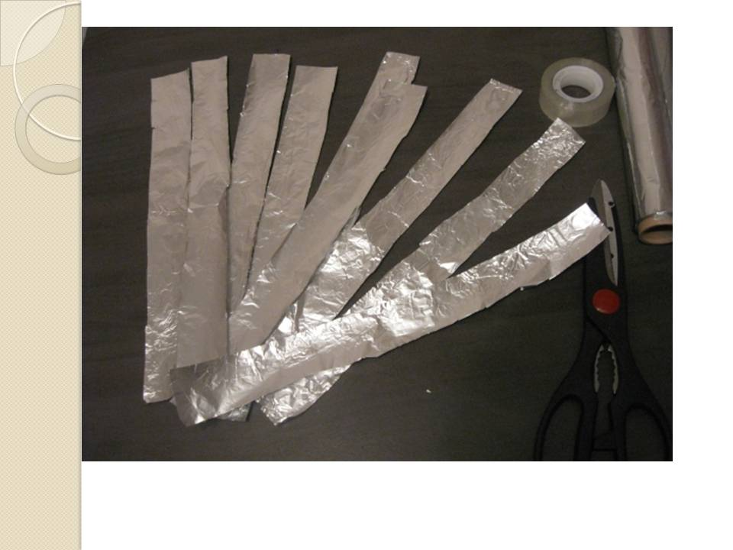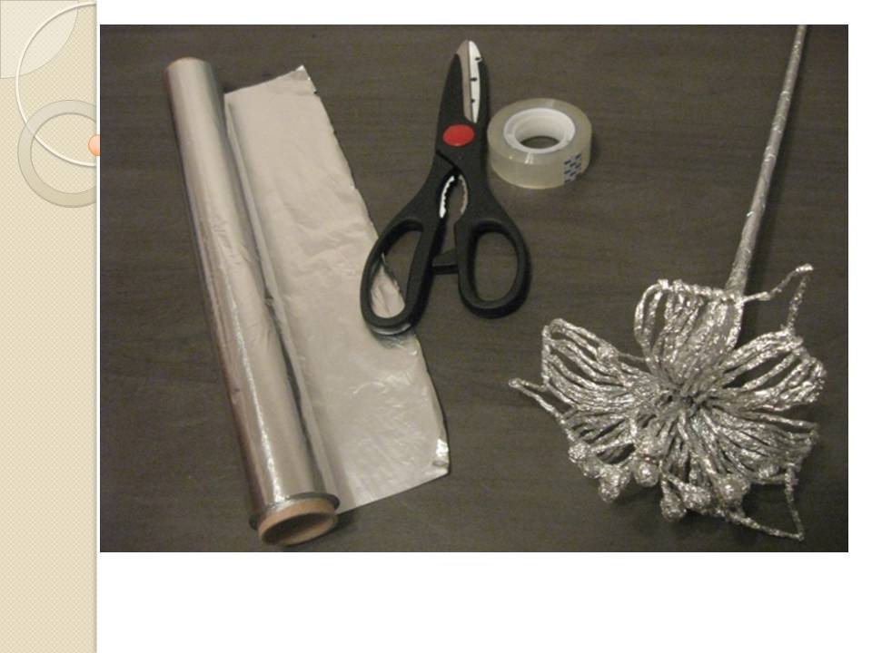

Приложение 2.
